Приложение № 1
к документации об аукционе на право
заключения договора купли-продажи
лесных насаждений

Предмет аукциона № 14

Начальная цена предмета аукциона: 85 719 руб. 43 коп.
Кадастровый номер: 21:06:000000:0077
Кирское лесничество
Кирское участковое лесничество

Номер лесного квартала |  | Номер лесотакса-ционного выдела-делянки | Площадь лесосеки, га | Хозяйство, преобла-дающая порода | Породы | Объем, куб. метров
 |  |  |  |  |  | Деловая |  |  |  | Дрова | Хворост-неликвид | Итого
 |  |  |  |  |  | Круп-ная | Сред-  няя | Мел-  кая | Итого | Дрова | Хворост-неликвид
74 |  | 3 | 2,2 | м/л | береза | 5 | 8 |  | 13 | 6 | 2 | 21
 |  |  |  |  | осина | 113 | 7 |  | 120 | 149 | 51 | 320
 |  |  |  |  | дуб | 5 | 1 |  | 6 | 5 | 1 | 12
 |  |  |  |  | липа | 4 | 15 | 2 | 21 | 25 | 13 | 59
 |  |  |  |  | итого | 127 | 31 | 2 | 160 | 185 | 67 | 412

ПЛАН ЛЕСНОГО УЧАСТКА
Местоположение: Чувашская Республика, Кирское лесничество, Кирское участковое лесничество, квартал 74

Вид разрешенного использования: заготовка древесины

СХЕМА
РАСПОЛОЖЕНИЯ ЛЕСНЫХ НАСАЖДЕНИЙ

Местоположение лесных насаждений: Чувашская Республика, Ибресинский район,
Кирское лесничество, Кирское участковое лесничество, квартал 74 выдел 3
Масштаб 1:10000 Площадь: 2,2 га

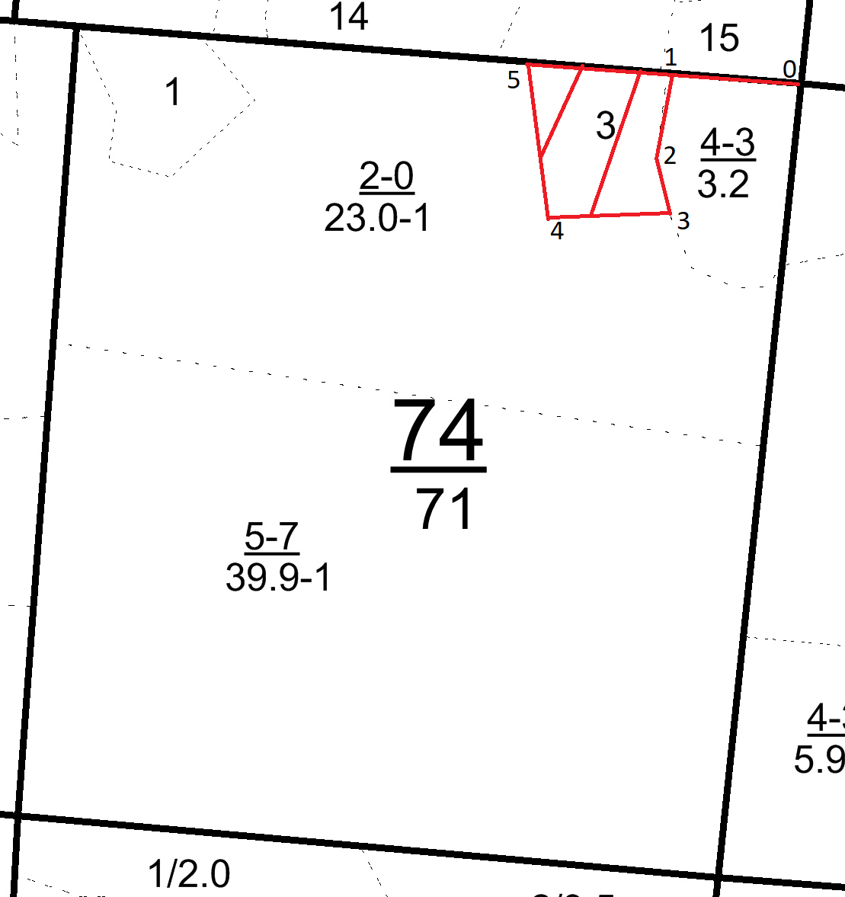

№  точек | Румбы  линий | Длина  линий
0-1 | просека | 140
1-2 | ЮВ:70 | 90
2-3 | ЮВ:28 | 60
3-4 | ЮЗ:78 | 104
4-5 | СЗ:35 | 175
5-1 | просека | 166

Условные обозначения:
- участок отведен под рубку

Таксационное описание лесных насаждений,
выставляемых на аукцион на право заключения
договора купли-продажи лесных насаждений
Наименование  участкового лесничества | №  кв. | №  выд. | Площадь,  га | Состав  насаждения | Возраст | Бони-  тет | Общий  запас вырубаемой древесины,  куб.м.
Кирское | 74 | 3 | 2,2 | 8Ос1Лп1Б+Д | 70 | 1 | 412

Характеристика лесных насаждений
га

Общая площадь - всего | в том числе
Общая площадь - всего | лесные земли |  |  |  |  | нелесные земли
Общая площадь - всего | покрытые лесной растительностью - всего | в том числе покрытые лесными культурами | лесные питомники, плантации | непокрытые лесной растительностью | итого | дороги | просеки | боло-та | дру-гие | ито-го
2,2 | 2,2 |  |  |  | 2,2

Целевое назначение лесов | Номер квартала (выдела) | Преобладающая порода | Площадь, га/  запас вырубаемой древесины, куб. м | в том числе по группам возраста древостоя, га / куб. м
 |  |  |  | молодняки | средневозрастные | приспевающие | спелые и перестойные
Кирское участковое лесничество
Эксплуатационные леса | 74/3 | осина | 2,2/412 |  |  |  | 2,2/412

